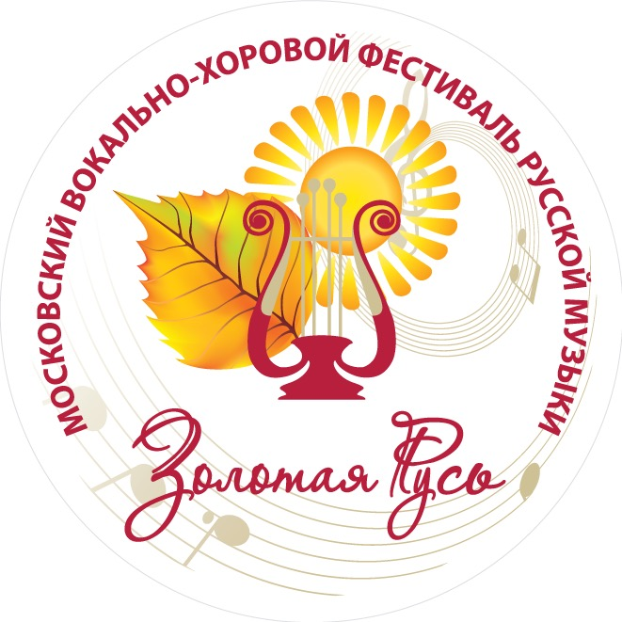
ЗАЯВКА
НА УЧАСТИЕ
в IV Московском вокально-хоровом фестивале русской музыки «Золотая Русь – 2019»

Учреждение: ___________________________________________________________________________________________

Название коллектива / ФИО солиста:

Возрастная группа: ___________________________________________________________________________________

Количество участников: _____________________________________________________________________________

Номинация: ____________________________________________________________________________________________

Педагог (Ф.И.О.): ______________________________________________________________________________________

Телефон: _________________________________________ E-mail: _____________________________________

Концертмейстер (Ф.И.О.): ___________________________________________________________________________

Программа выступления:

№ | Название произведения | Время

____________________________________________ _____________________ /__________________________________/
должность руководителя Коллектива подпись ФИО руководителя Коллектива / - участника Фестиваля дата законного представителя солиста

Подписание Заявки на участие в Фестивале «Золотая Русь» означает согласие участников со всеми условиями участия в Фестивале, изложенными в «Положении о Фестивале» и информационном сообщении о проведении Фестиваля, размещенным на сайте Фестиваля. Подписывая настоящую Заявку на участие в Фестивале «Золотая Русь», участники Фестиваля, в лице руководителей и участников Коллективов, солистов и/или их законных представителей, в соответствии с требованиями ст.9 Федерального закона от 27.07.2006г. №152-ФЗ «О персональных данных», дают свое согласие на обработку Оргкомитетом Фестиваля, персональных данных всех участников Фестиваля - руководителей и участников Коллектива, солистов и/или их законных представителей и подтверждают, что, давая такое согласие, действуют своей волей и в своих интересах/интересах своего ребенка (подопечного). Согласие дается в целях: участия в Детском Московском вокально-хоровом фестивале «Золотая Русь» (далее – Фестиваль), а также в фестивально-конкурсных мероприятиях с участием детей и педагогов из других образовательных и иных организаций; формирования статистических и аналитических отчётов по результатам Фестиваля, подготовки информационных материалов, издания памятного буклета; размещение фото-, видео- и аудио-записей участников Фестиваля на страницах сайта Фестиваля в сети Интернет и иных информационных ресурсах Организаторов Фестиваля; обеспечение личной безопасности участников Фестиваля; оформления необходимых документов, касающихся проведения Фестиваля; обеспечения соблюдения законодательства РФ. Настоящее согласие дается на обработку персональных данных, совершаемую с использованием средств автоматизации или без использования таких средств, которая включает сбор, систематизацию, накопление, хранение, уточнение (обновление, изменение), использование, предоставление, передачу (трансграничную передачу), обезличивание, блокирование, уничтожение персональных в соответствии с вышеуказанными целями. Настоящее Согласие является бессрочным и может быть отозвано в любой момент по письменному заявлению участника Фестиваля (или его законного представителя).

